Rulandské šedé 2018, jakostní víno odrůdové, suché

Charakteristika vína:
Víno se zlatou barvou má vůni lískových oříšků sušených meruněk a buscuitu. Chuť je harmonická, lahodná s tóny přezrálých rozinek. Hodí se k ovocným salátům s ořechy

Podrobné informace:

Odrůda: | Rulandské šedé | 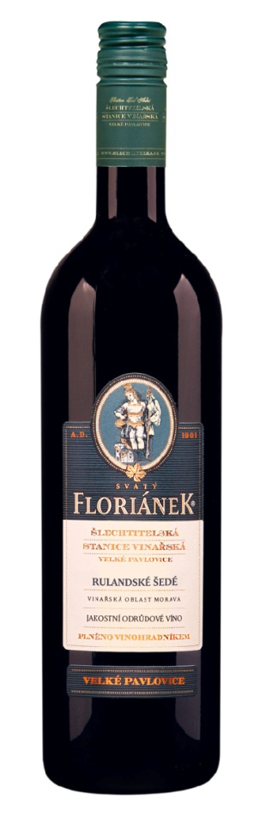
Ročník: | 2018
Přívlastek: | Jakostní víno
Zatřídění: | suché
Řada: | FLORIÁNEK
Obsah cukru: | 4,4 g/l
Kyseliny: | 4,9 g/l
Alkohol: | 12,5 %
Extrakt: | 20,4 g/l
Země původu: | Česká republika
Vinařská oblast: | Morava
Vinařská podoblast: | Velkopavlovická
Číslo šarže: | 0618
Ev.č.jakosti: | 126C1-18/18
EAN lahve: | 8595240044089
EAN karton: | 8595240045086
Objem: | 0,75 l

MO cena (bez DPH): 108,47 Kč
MO cena: 131 Kč

